**賞　　状**

高等学校

**殿**

あなたは、二〇二二年度

第十七回多摩六都高校生

写真展（第二十三回合同

写真展）に、出品されま

したので、これを賞します

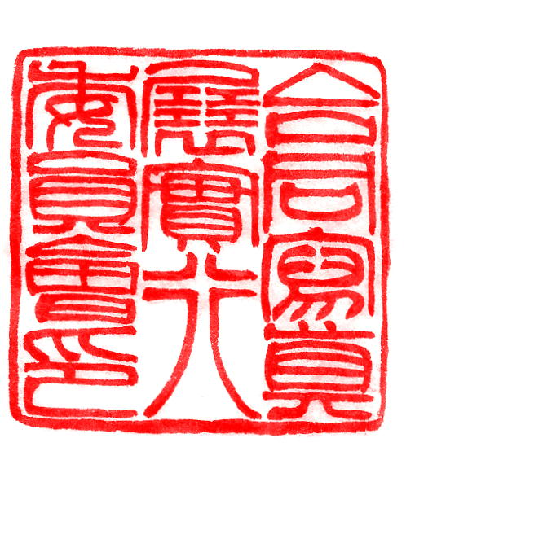

　二〇二三年二月十九日

合同写真展実行委員会

　　委員長　　中村　弘志